**KULLANILAN ÖRNEK GÖRSELLER:**

DÜZ BEYAZ LOGO SADECE ARI



LACİVERT ZEMİNE BEYAZ LOGO SADECE ARI (PP İÇİN KULLANILAMAZ, ÖLÇÜ FARKLI)



LACİVERT ZEMİNE BEYAZ LOGO SADECE ARI (PP İÇİN)



**UZUNLOGO** DÜZ BEYAZ LOGO+İTÜ SİVEK+İST.. TEK.. SİV… HAV… KULÜBÜ (SİYAH ÇERÇEVE BELLİ OLMASI İÇİN, ÇERÇEVESİZ KULLANILACAK)



**KISALOGO** DÜZ BEYAZ LOGO+İTÜ SİVEK (SİYAH ÇERÇEVE BELLİ OLMASI İÇİN, ÇERÇEVESİZ KULLANILACAK)



1-AVIATION DICTIONARY FORMATI



2-MİLLİ GÜN (DİĞER ÖZEL GÜNLERDE AY YILDIZ YERİNE TEK ARI LOGO GELEBİLİR, FARKLI RENK)



3-TOPLANTI, ETKİNLİK DUYURU, ÜYE ALIMI BAŞLADI GİBİ POSTLAR (TARİH YERİNE AÇIKLAMA DA OLUR)

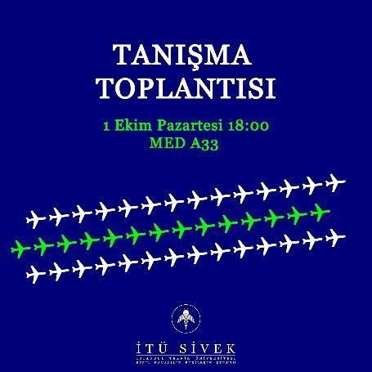

4-KULÜPLE İLGİLİ ÖNEMLİ BİR POST (YK DK TANITIM, KULÜB TANITIM GİBİ)

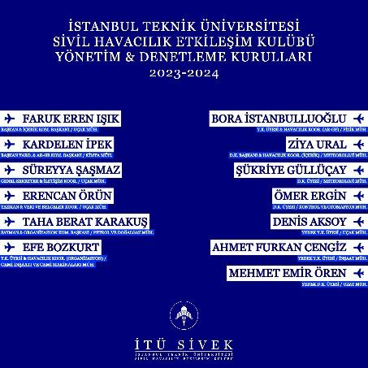

5-FOTOĞRAF+LOGO (ÜSTÜNE YAZI GELMEYECEK, YAZILAR AÇIKLAMADA OLACAK)

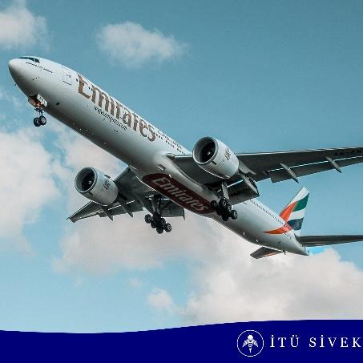

6-TEMATİK İÇERİKLER. EMOJİ, RENKLİ YAZI ARKAPLANI, HARİTA, GRAFİK GİBİ.

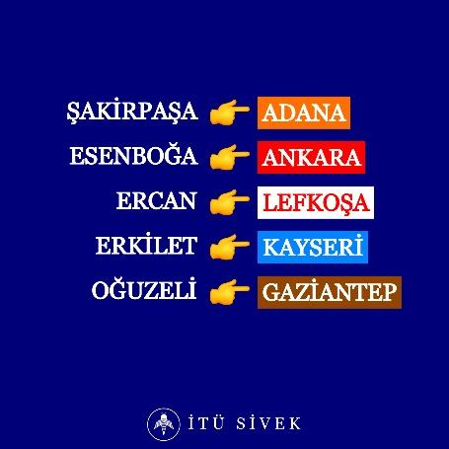

**6 TEMEL POST ŞEKLİ VAR:**

1 AVIATION DICTIONARY

2 MİLLİ ÖZEL GÜN

3 TOPLANTILAR

4 KULÜPLE İLGİLİ BİLGİLENDİRİCİ ŞEYLER

5 GÖRSELLİ POSTLAR

6 DÜZ ARKA PLAN ÜSTÜNE ŞEKİLLİ GRAFİKLİ BİLGİLENDİRİCİ İÇERİKLER

7 BİLGİLENDİRİCİ DUYURULAR

**TASARIM ALANI: 2000X2000**

**ANA LACİVERT RENK: #030077**

**YAZI TİPİ: Georgia**

**UZUNLOGO: EN600-BOY400 X700-Y1600**

**KISALOGO(ORTAHİZA): EN700-BOY314 X1300-Y1734**

**KISALOGO(SAĞHİZA): EN700-BOY314 X654-Y1734**

**GÖRSELLİ POST TASARIMINDAKİ LACİVERT ŞEKİL:**

**PİXLR’DE ŞEKİL SEKMESİNDE MUHTEMELEN 13. SATIR 4. SÜTUNDAKİ DALGALI ŞEKİL SEÇİLİR. EN2000-BOY240 X0-Y1760**

**NOT: PİXLR’İN SAĞINDA HANGİ KATMANIN HANGİSİNİN ÜSTÜNDE OLACAĞI AYARLANABİLİR.**

**İTÜ SİVEK KATMANI BU ŞEKLİN ÜSTÜNDE OLMALI GÖRÜNMESİ İÇİN.**

**1 VE 2 NOLU TASARIMLARDA YER ALAN İNCE BEYAZ ÇİZGİNİN KALINLIĞI 10**

**NOT: PİXLR’DE EN BOY AYARLARKEN KİLİDİN KAPALI OLMASI LAZIM, YOKSA AYNI ORAN KORUNUR.**

**NOT: UÇAK İKONU GOOGLE’A “UÇAK KLAVYE” YAZILIP COPY PASTE YAPILARAK METİN ALANINA YAPIŞTIRILABİLİR. 3 NOLU TASARIMDAKİ EĞİM PİXLRDE AYARLANABİLİR.**

**NOT: TÜM ÖRNEK POSTLARDA YAZILARIN BOYUT, KALINLIK, GEREKİRSE HARF/SATIR ARALIĞI, HİZALAMA GİBİ ÖZELLİKLERİ ÖRNEKLERDEN BAKILABİLİR. AMA HER BİRİ KENDİ TASARIMLARINDAN OLAN DİĞER POSTLARDA KESİNLİKLE AYNI ÖLÇÜLERDE OLMALI. (YANİ 1 NOLU TASARIMDA AÇIKLAMA KISMI 20 BÜYÜKLÜĞÜNDEYSE DİĞER 1 NOLU TASARIMLARIN AÇIKLAMALARI DA 20 OLMALI.)**

**NOT: PİXLR OTOMATİK OLARAK ELLE SÜRÜKLEDİĞİMİZDE ORTA/YAN/ALT/ÜST HİZALARINI GÖSTERMEYE YARDIMCI OLUR. SİMETRİK VEYA UYUMLU OLMASINA DİKKAT EDİLEREK KOLAYCA HALLEDİLEBİLİR.**

**ÖNE ÇIKANLAR:**



**1 üye alımıyla ilgili sabit bir story olur**

**2 sizden gelenler: direkt foto ya da video paylaşılır. Story ekranına uymuyorsa arkaplan düz lacivert yapılır onun üzerine eklenir. Kişinin ismi ve konumu da instagram yazı tipiyle basitçe uygun bir yere yerleştirilir.**

**3 postların hikayeye atılmasıyla**

**4 özel içeriklerin (görselli post, infografik vs.) hikayeye atılmasıyla**

**5 kulüp dönem faaliyetlerinin (toplantı, etkinlik vs.) direkt hikayede paylaşılmasıyla**

**NOT: POSTLAR HİKAYEYE ATILIRKEN AÇIKLAMA/PROFİL FOTOĞRAFI OLAN KISIM DA ATILIR.**

**ÖNEMLİ NOT: KULÜP TASARIMININ GENEL TEMASI DÜZ LACİVERT ARKAPLAN ÜZERİNE GEORGIA YAZI TİPİDİR. OLAĞANDIŞI GERÇEKLEŞEN DURUMLARDA BİLE DİREKT BU LACİVERT+GEORGIA TEMASIYLA BİR ŞEYLER HAZIRLANABİLİR. ANCAK TÜM MUHTEMEL POST/HİKAYELERİN STANDART ÖLÇÜLERLE ÖNCEDEN BELİRLENMESİ DAHA YARARLI OLACAKTIR.**

**ÖNEMLİ NOT: İDEAL POST PAYLAŞMA ARALIĞI 1,5 HAFTADA 1’DİR. 3 HAFTADAN FAZLA YA DA 3 GÜNDE 1’DEN AZ SIKLIK OLMAMALIDIR.**

**PIXLR KULLANIMI:**

**PIXLR X SAYFASINI AÇ. YENİ OLUŞTUR > GENİŞLİK2000 YÜKSEKLİK2000 (POST İÇİN) ARKAPLAN LACİVERT VEYA DURUMA GÖRE HER NEYSE (ARKAPLAN SEÇMEDEN DE AÇILABİLİR, SONRA AYARLANIR.) > OLUŞTUR**

